Tulkošanas spēle

Projektējums

**Programmas darbības cikls:**

1. Tiek nospiesta poga START
2. Tiek izvēlēts fails ar vārdiem un to tulkojumiem
3. Tiek parādīts jautājums
4. Lietotājs izvēlās 1 no 4 variantiem
   * Ja atbilde ir nepareiza, tiek parādīts logs ar pareizo atbildi, to jāaizver ar pogu OK
5. Tiek atjaunoti dati pareizo atbilžu skaitītājā
6. Tiek ielādēts jauns jautājums (3. solis)
7. Programma tiek pārtraukta aizverot programmas logu

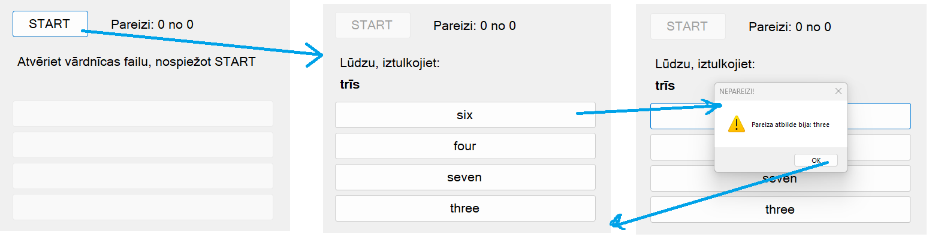

**Sistēmas prasības:**

* Programmu paredzēts izstrādāt kā darbvirsmas programmatūru ar Visual Studio 2022 līdzekļiem un C# programmēšanas valodu.
* Programmu paredzēts darbināt uz datora, kas aprīkots ar Windows 10 vai jaunāku operētājsistēmu
* Nepieciešama ievadierīce pogu nospiešanai

**Programmas funkciju uzskaitījums:**

* Pēc programmas iedarbināšanas ekrānā redzami sekojoši elementi:
  + Poga START, kreisajā augšējā stūrī, pec programmas palaišanas atver logu ar iespēju izvēlēties failu (vārdnīcu). Pēc faila izvēles poga START tiek deaktivēta (redzama, bet nevar nospiest)
  + Pa labi no START pogas pareizo atbilžu skaitītājs: teksts “Pareizi: X no Y”, kur X – pareizi atbildēto jautājumu skaits, Y – kopējo atbildēto jautājumu skaits
  + Zem pogas START aicinājuma teksts “Lūdzu, iztulkojiet:” un vārds, kuru jāiztulko (kamēr vārdnīcas fails nav atvērts vārda nav)
  + Zem aicinājuma teksta 4 pogas ar atbilžu variantiem (kamēr vārdnīcas fails nav atvērts pogas ir bez teksta un deaktivētas)
* Programmas logu var aizvērt jebkurā programmas darbības brīdī
* Pēc programmas iedarbināšanas ir iespējams izvēlēties teksta failu ar vārdu un tulkojumu sarakstu (failus var veidot jebkurā teksta redaktorā)
* Programmas logu var aizvērt jebkurā programmas darbības brīdī.
* Pēc spēles uzsākšanas katrā jautājuma tiek nejauši izvēlēts vārds un piedāvāts ivēlēties 1 no 4 tulkojuma variantiem
* Jautājumi un atbildes tiek izvēlēti nejauši
* Pēc pareizas atbildes uzreiz tiek piedāvāts nākamais jautājums
* Pēc nepareizas atbildes tiek paziņots pareizs variants un tiek piedāvāts nākamais jautājums
* Spēle turpinās tik ilgi, kamēr lietotājs neaizvēr programmu